Формирование читательской грамотности на уроках ОБЖ

В соответствии с основной образовательной программой основного общего образования МБОУ «Полевской лицей» (раздел «планируемые результаты освоения учащимися образовательной программы по предметам») обучающиеся должны владеть «читательской грамотностью». Для этого в нашей школе стартовала программа «Формирование читательской грамотности у участников образовательного процесса». Данная программа разворачивается по двум направлениям:
- обучение педагогов школы «читательской грамотности» через курсы повышения квалификации и методические семинары каждые 2 недели;
- обучение приемам читательской грамотности на уроках, в том числе по ОБЖ.

Для себя я определяю «читательскую грамотность» как способность понимать и использовать письменные тексты, размышлять и интерпретировать, доказывать и аргументировать свои ответы.
Учитывая особенности предмета ОБЖ, первоначально считал основным методом объяснение материала ученикам с подробной записью в тетрадь и с последующим воспроизведением ответа. Результатом были выученные ответы хорошистов и натянутые оценки остальным ученикам. Проблема: низкая мотивация и потребность в изучении данного предмета, много устной информации.
Впоследствии пришло понимание, что у ребят:
- сформировано слабое умение поиска необходимой информации из текста и ее преобразование;
- инфантильность учеников приводит к их оторванности от жизни, стремление получить результат сиюминутно, не утруждаясь и не вникая в суть;
- зависимость от Интернета, зависание в социальных сетях и играх;
- оторванность от жизни и незнание жизненных ситуаций.

Пересмотрев методы и приемы организации обучения по ОБЖ, приходим к выводу, что обучение необходимо строить на самостоятельном поиске информации, преобразовании текста учеником в опору или схему, составлению тезиса текста. Необходимо формировать умение находить информацию и формулировать простые выводы, составлять тезисы и планы текста, устанавливать связи, аргументировать ответы, доказывать свою точку зрения, вырабатывать умение задавать вопросы.
Также важным моментом в преподавании видим практическую отработку и применение знаний на практике.

Работа с текстом
Цель – понимание текста и формирование читательской грамотности
Приемы работы:
- Чтение текста «с карандашом»;
- Определение основных понятий (без чтения всего текста);
- Составление таблиц (выборочное чтение);
- Составление плана текста (для пересказа);
- Составление опор, схем.
Вставить пропущенные слова в тексте.

Использование специальных приемов по формированию читательской грамотности
Например, на уроке с темой «Вредные привычки и их социальные последствия. Меры профилактики алкоголизма, курения, наркомании, токсикомании – задача государства или каждого»
При организации работы на уроке класс разбивается на микрогруппы. Каждая группа, прочитав учебник параграфа, дополнительную информацию, интернет-источники, оформляет ответ и аргументирует его по схеме-формуле «ПОПС»:
П - позиция (в чём заключается ваша точка зрения) - я считаю, что….
О - обоснование (на чём вы основываетесь, довод - ….потому, что….. в поддержку вашей позиции)
П – пример (факты, иллюстрирующие ваш довод) - …. например….
С – следствие (вывод, что надо сделать, призыв - ….поэтому….
к принятию вашей позиции)
Этот прием заставляет думать, говорить, проговаривать и выражать свое мнение. Благодаря данному примеру происходит формирование коммуникативной компетенции на уроках ОБЖ со связкой практических навыков и теоретических знаний.

Например, тема урока «Военная служба - особый вид государственной федеральной службы. Почётный долг или повинность?». Ученики читают статьи про военные достижения, обязанность каждого мужчины страны отдать гражданский долг, защищая Родину, а также даются понятия «альтернативная служба», «дедовщина». Ученики, анализируя материал, выражают свою точку зрения, находят аргументы и представляют свой ответ по формуле «ПОПС».
Каждой группе выдается таблица:
 |  | Ответы
П- позиция | я считаю, что….
О- обоснование | потому, что
П – пример | например
С – следствие | поэтому

Группа отвечает на вопросы таблицы и записывает ответы, затем представляет свой ответ на класс. Обязательное условие для класса - задавать вопросы.
При работе в группе обязательные условия:
- выслушивать всех, обсуждать;
- готовить ответ на бумаге;
-задавать вопросы.
При такой организации работы первоначально возникали проблемы с краткой записью ответа: ребята записывали полностью текст, не могли сжать или переформулировать авторские мысли. Скудность мировоззрения не позволяла четко аргументировать и обосновывать, а также выражать свою точку зрения. Для этого дается дополнительная информация из Интернета, средств массовой информации (газета «Аргументы и факты»), чтобы дети научились читать, анализировать и приводить примеры.
Также стоит отметить работу по вырабатыванию умений задавать вопросы. Если ученики могут задавать вопросы, значит, они включены в материал, им он интересен и понятен. Вопросы задаются и формулируются учениками по двум категориям: простые (понятийные) и сложные (суждения).
Простые | Сложные
Что? Как? Дайте определение. | Докажите. Объясните. Почему? Каким образом?

Групповая форма работы возможна при отработке на уроках или на отдельных этапах урока практических навыков действий при чрезвычайных ситуациях.
Например, тема «Виды ран и общие правила оказания первой медицинской помощи»
Алгоритм «Как оказать первую медицинскую помощь при ранении».
Алгоритм «Что делать при артериальных кровотечениях».
Алгоритм «Как обрабатывать рану на месте происшествия».
Алгоритм «Как оказать помощь при проникающих ранениях».
Например, тема «Действия при землетрясениях», «Действия при пожарах и террористических актах».
Результативность данной работы по формированию читательской грамотности на уроках ОБЖ отслеживается по следующим категориям:
- знание основных понятий;
- умение составить опору, схему, основные тезисы текста;
- практическая отработка навыков;
- проверка и контроль предметных умений

«Ожоги. Первая помощь при ожогах».
1. Прочитайте предложенный текст.
Умному огонь - тепло, глупому – ожог.
( китайская пословица)
Ожог – это повреждение кожных покровов, слизистых оболочек, глубже лежащих тканей, которое вызывается воздействием высокой температуры, химических веществ, электричества или лучевой энергией.
В зависимости от причины, вызвавшей ожог, различают ожоги:
- термические (в результате воздействия высокой температуры);
- химические (в результате воздействия кислот, щелочей, солей тяжелых металлов и др.);
- электроожоги (в результате воздействия электрическим током);
- лучевые (вызываемые лучевой энергией).
Химический ожог - поражение ткани в результате контакта с химическим веществом. Выделяют кислотные, щелочные, фтористые, фенольные, фосфорные и другие виды ожогов.
Фактором, влияющим на тяжесть состояния пострадавшего и дальнейший прогноз, является степень и глубина ожога. Глубина поражения тканей во многом определяет тяжесть интоксикации продуктами распада, которая в большинстве случаев становится причиной смерти уже в первые сутки.
Различают 4 степени ожогов:
I степень – поражаются только поверхностные слои эпидермиса; для такого ожога характерно покраснение кожи, отечность и жгучая боль. Все явления через 3-7 дней проходят, иногда оставляя пигментированные участки кожи и шелушение .
II степень – эпидермис поражается более глубоко, возникает резкое покраснение кожных покровов, появляются различной величины пузыри, заполненные прозрачной желтоватой жидкостью. Верхняя стенка пузыря безболезненна (отслоившийся эпидермис). При разрыве или удалении пузыря обнажаются глубокие слои кожи ярко-розового цвета, резко болезненные, что указывает на сохранившуюся жизнеспособность глублежащих тканей (буллезная форма). Полное выздоровление наступает через 10-15 дней без образования рубцов (если нет нагноения пузырей), при инфицировании ожога заживление затягивается.
III степень – наиболее сложна и трудна для диагностики. В зависимости от того, частично или полностью происходит омертвение глубоких слоев кожи, различают ожоги III-а и III-б степени.
IV степень ожога – самая тяжелая, при которой происходит полное разрушение кожи, подлежащего мышечного слоя, сухожилий и костей, вплоть до их обугливания. При этом образуются участки черного цвета. После заживления ожоговой раны образуются глубокие обезображивающие рубцы, склонные к изъязвлению.
Ожоги I, II и III-а степени относятся к поверхностным ожогам, при них сохраняется возможность самопроизвольного заживления ожоговой раны при консервативном лечении.
Ожоги III-б и IV степени – глубокие, самостоятельное заживление их невозможно, обязательно подлежат оперативному лечению.
Тяжесть и опасность ожога зависят и от площади обожженной поверхности.
Наиболее простыми и удобными методами определения площади ожога является измерение ее ладонью («правило ладони») или с помощью «правила девяток».
Принцип определения площади ожога по правилу девяток основан на том, что вся поверхность тела разделяется на участки, площадь которых составляет примерно 9% поверхности кожных покровов:
- поверхность головы и шеи – 9%;
- поверхность одной верхней конечности – 9%;
- поверхность одного бедра - 9%;
- поверхность голени и стопы – 9%;
- площадь передней поверхности туловища = 9%х 2 (18%)
- площадь задней поверхности туловища – 9%х2 (18%)
- область промежности – 1%.
Задание 1. Используя предложенный текст, дополните схему «Классификация ожогов» недостающими элементами.
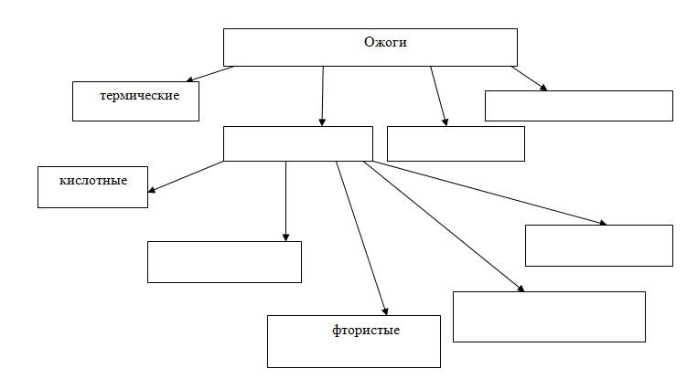

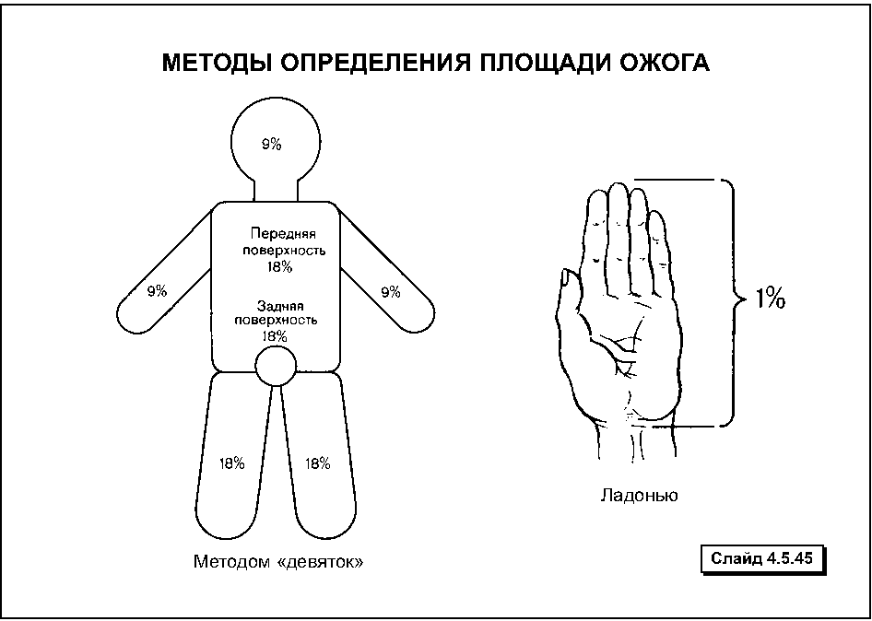

Вставьте в текст «Авария» пропущенные термины, а затем запишите получившуюся последовательность цифр выбранных ответов.
Авария – неожиданный ______________ (А) из строя или _____________ (Б) действующего механизма, машины, транспортного средства, средств коммуникации и т.п., представляющий _________ (В) жизни и здоровью людей, наносящий _________ (Г) имуществу граждан и организаций, природной среде.
Перечень терминов
1) авария 5) выход
2) повреждение 6) опасность
3) угроза 7) вред
4) катастрофа 8) ущерб
Вставьте в текст «Ликвидация чрезвычайных ситуаций» пропущенные термины, а затем запишите получившуюся последовательность цифр выбранных ответов.
Ликвидация чрезвычайных ситуаций – это аварийно-спасательные и другие ______________ (А) работы, проводимые при возникновении ЧС и направленные на ___________ (Б) жизни и _________ (В) здоровья людей, снижение размеров ущерба окружающей природной среде и материальных потерь, а также на ____________ (Г) зон чрезвычайных ситуаций, прекращение действия характерных для них опасных факторов.

Перечень терминов
1) тяжелые 5) спасение
2) продолжение 6) сохранение
3) укрепление 7) ограждение
4) неотложные 8) локализация

Ситуационная задача
Представьте, что вы руководитель службы безопасности на химическом предприятии. Ваш подчиненный принес вам памятку, которую решили раздать всем сотрудникам этого предприятия.
Задание:
Прочитайте текст и укажите номера пунктов, которые необходимо исключить.
Текст памятки
1. Правила передвижения по зараженной территории после взрыва на химическом предприятии двигайтесь быстро, но не бегите и не поднимайте пыль.
2. Чтобы быстрее выйти с зараженной территории, пользуйтесь встречными оврагами и тоннелями.
3. Время от времени снимайте с органов дыхания защитное средство, чтобы убедиться, что воздух очистился.
5.Избегайте прохода через тоннели, лощины и другие загубленные места, где возможен застой ядовитых веществ.
6. На всем пути следования используйте простейшие средства защиты органов дыхания и кожи.
6. Выйдя из зоны заражения, снимите верхнюю одежду, промойте глаза и открытые участки тела водой, прополощите рот.
7. Для тщательной помывки можно воспользоваться открытым водоемом.
8. При подозрении на отравление ядовитыми веществами исключите любые физические нагрузки, примите обильное теплое питье (чай, молоко и т.п) и обратитесь к медицинскому работнику.

Составьте определение и назовите его:
- … нарушение жизнедеятельности людей…
- … характеризующиеся внезапным…
- … опасное природное явление или процесс…
- … разрушением и уничтожением материальных ценностей…
- … гидрологического или биологического происхождения…
- … при которых возникает чрезвычайная ситуация…
- … крупных масштабов…
- … и приводящее к гибели людей…
- … геологического, метеорологического…

